Praxisqualifikation berufsintegrierte Ausbildung bi (promotionsrelevant)

Juni 1. Studienjahr Juni 2. Studienjahr
Juni 3. Studienjahr Juni 4. Studienjahr

Sozialpädagogin / Sozialpädagoge in Ausbildung

Name: Vorname:

Praxisausbildnerin / Praxisausbildner

Name: Vorname:

Institution:

Tel. direkt: E-Mail:

Hinweise zur Beurteilung:
Die Handlungskompetenzen und Situationsbeschreibungen entsprechen dem Rahmenlehrplan Sozialpädagogik HF von 2021.
Beurteilt werden ausgewählte Teilkompetenzen der Kompetenzbereiche 1–7 des Rahmenlehrplans Sozialpädagogik HF.
Die Einstufung erfolgt mit einer 3‑stufigen Skala:
N = dem Ausbildungsstand nicht entsprechend
E = dem Ausbildungsstand entsprechend
W = weiter als dem Ausbildungsstand entsprechend
Falls eine Teilkompetenz im jeweiligen Studienjahr nicht beurteilt werden kann, ist dies im Textfeld kurz zu begründen (z. B. «Beurteilung nicht möglich»).
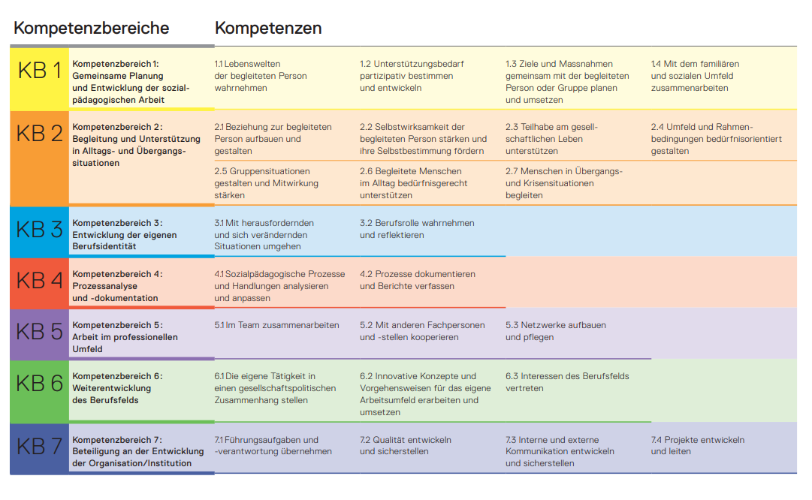
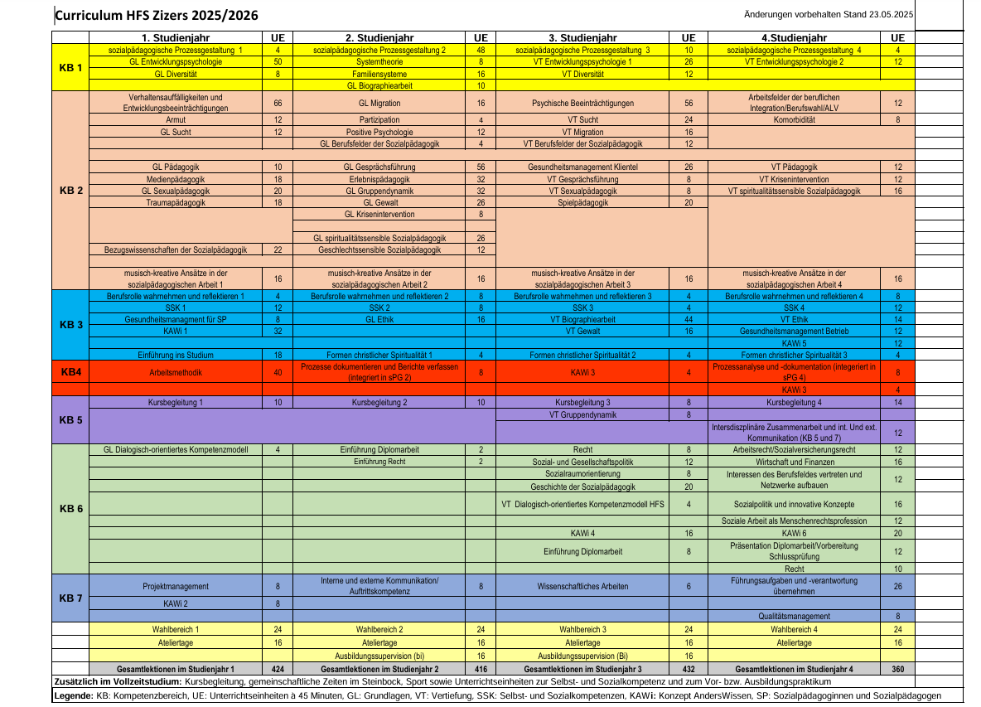
Kompetenzbereich 1: Gemeinsame Planung und Entwicklung der sozialpädagogischen Arbeit  Der Kompetenzbereich 1 umfasst die sozialpädagogische Gestaltung der Entwicklungsprozesse der begleiteten Person und seines Umfelds. Die Sozialpädagogin/der Sozialpädagoge analysiert die Situation der begleiteten Person ganzheitlich und ermittelt systematisch den Unterstützungsbedarf, um darauf basierend Ziele und Massnahmen gemeinsam mit den Beteiligten zu entwickeln. Sie/er erstellt eine Planung und gestaltet die Entwicklungsprozesse der begleiteten Person partizipativ. Regelmässig evaluiert sie/er gemeinsam, ob die Ziele erreicht wurden. Sie/er bezieht das soziale Umfeld und Bezugssystem der begleiteten Person in die Entwicklungsprozesse mit ein und organisiert bei Bedarf Beratungs- und Unterstützungsangebote. |  | Einstufung  N = dem Ausbildungsstand nicht entsprechend  E = dem Ausbildungsstand entsprechend  W = weiter als dem Ausbildungsstand entsprechend | Kurzkommentar  Ressourcen und Entwicklungsbedarf
1.1. | Lebenswelten der begleiteten Person wahrnehmen | N☐ E☐ W☐ | Klicken oder tippen Sie hier, um Text einzugeben.
1.2 | Unterstützungsbedarf partizipativ bestimmen und entwickeln | N☐ E☐ W☐ | Klicken oder tippen Sie hier, um Text einzugeben.
1.3 | Ziele und Massnahmen gemeinsam mit der begleiteten Person oder Gruppe planen und umsetzen | N☐ E☐ W☐ | Klicken oder tippen Sie hier, um Text einzugeben.
1.4 | Mit dem familiären und sozialen Umfeld zusammenarbeiten | N☐ E☐ W☐ | Klicken oder tippen Sie hier, um Text einzugeben.
Ausführliche Beschreibungen der Teilkompetenzen und IPRE-Schritte sind im Rahmenlehrplan Sozialpädagogik HF enthalten.
Die Praxisqualifikation konzentriert sich auf eine kompakte Beurteilung und kurze Kommentare.

Kompetenzbereich 2: Begleitung und Unterstützung in Alltags- und Übergangssituationen  Im Kompetenzbereich 2 geht es um die Begleitung und Unterstützung der Menschen in Alltags- und Übergangssituationen. Basis bildet die professionelle, vertrauensvolle und stabile Beziehung zum begleiteten Menschen. Sie/er ist sich ihrer/seiner Vorbildfunktion bewusst. Die Sozialpädagogin/der Sozialpädagoge fördert den begleiteten Menschen, die Umgebung so weit wie möglich (mit) zu gestalten. Sie/er stärkt ihn in seiner Persönlichkeit und unterstützt den Erhalt und die Weiterentwicklung seiner Fähigkeiten. Sie/er ermöglicht ihm die gesellschaftliche Teilhabe. Sie/er gestaltet Gruppensituationen. Sie/er unterstützt den begleiteten Menschen nicht nur in Alltags- sondern auch in Übergangssituationen. |  | Einstufung  N = dem Ausbildungsstand nicht entsprechend  E = dem Ausbildungsstand entsprechend  W = weiter als dem Ausbildungsstand entsprechend | Kurzkommentar  Ressourcen und Entwicklungsbedarf
2.1. | Beziehung zur begleiteten Person aufbauen und gestalten | N☐ E☐ W☐ | Klicken oder tippen Sie hier, um Text einzugeben.
2.2 | Selbstwirksamkeit der begleiteten Person stärken und ihre Selbstbestimmung fördern | N☐ E☐ W☐ | Klicken oder tippen Sie hier, um Text einzugeben.
2.3 | Teilhabe am gesellschaftlichen Leben unterstützen | N☐ E☐ W☐ | Klicken oder tippen Sie hier, um Text einzugeben.
2.4 | Umfeld und Rahmenbedingungen bedürfnisorientiert gestalten | N☐ E☐ W☐ | Klicken oder tippen Sie hier, um Text einzugeben.
2.5 | Gruppensituationen gestalten und Mitwirkung stärken | N☐ E☐ W☐ | Klicken oder tippen Sie hier, um Text einzugeben.
2.6 | Begleitete Menschen im Alltag bedürfnisgerecht unterstützen | N☐ E☐ W☐ | Klicken oder tippen Sie hier, um Text einzugeben.
2.7 | Menschen in Übergangs- und Krisensituationen begleiten | N☐ E☐ W☐ | Klicken oder tippen Sie hier, um Text einzugeben.
Ausführliche Beschreibungen der Teilkompetenzen und IPRE-Schritte sind im Rahmenlehrplan Sozialpädagogik HF enthalten.
Die Praxisqualifikation konzentriert sich auf eine kompakte Beurteilung und kurze Kommentare.

Kompetenzbereich 3: Entwicklung der eigenen Berufsidentität  In diesem Kompetenzbereich steht die Sozialpädagogin/der Sozialpädagoge im Zentrum. Sie/er geht mit herausfordernden und sich verändernden Situationen professionell um. Sie/er nimmt ihre/seine Berufsrolle bewusst wahr und reflektiert das eigene Verhalten. |  | Einstufung  N = dem Ausbildungsstand nicht entsprechend  E = dem Ausbildungsstand entsprechend  W = weiter als dem Ausbildungsstand entsprechend | Kurzkommentar  Ressourcen und Entwicklungsbedarf
3.1. | Mit herausfordernden und sich verändernden Situationen umgehen | N☐ E☐ W☐ | Klicken oder tippen Sie hier, um Text einzugeben.
3.2 | Berufsrolle wahrnehmen und reflektieren | N☐ E☐ W☐ | Klicken oder tippen Sie hier, um Text einzugeben.
Ausführliche Beschreibungen der Teilkompetenzen und IPRE-Schritte sind im Rahmenlehrplan Sozialpädagogik HF enthalten.
Die Praxisqualifikation konzentriert sich auf eine kompakte Beurteilung und kurze Kommentare.

Kompetenzbereich 4: Prozessanalyse und Prozessdokumentation  In diesem Kompetenzbereich sind die Dokumentation und Evaluation der Prozesse abgebildet. Die Sozialpädagogin / der Sozialpädagoge bereitet (Arbeits-)Prozesse nach, reflektiert ihre/seine Handlungen und evaluiert die Prozesse. Sie/er sorgt für eine systematische und nachvollziehbare Dokumentation. |  | Einstufung  N = dem Ausbildungsstand nicht entsprechend  E = dem Ausbildungsstand entsprechend  W = weiter als dem Ausbildungsstand entsprechend | Kurzkommentar  Ressourcen und Entwicklungsbedarf
4.1. | Sozialpädagogische Prozesse und Handlungen analysieren und anpassen | N☐ E☐ W☐ | Klicken oder tippen Sie hier, um Text einzugeben.
4.2 | Prozesse dokumentieren und Berichte verfassen | N☐ E☐ W☐ | Klicken oder tippen Sie hier, um Text einzugeben.
Ausführliche Beschreibungen der Teilkompetenzen und IPRE-Schritte sind im Rahmenlehrplan Sozialpädagogik HF enthalten.
Die Praxisqualifikation konzentriert sich auf eine kompakte Beurteilung und kurze Kommentare.

Kompetenzbereich 5: Arbeit im professionellen Umfeld  Die Sozialpädagogin/der Sozialpädagoge arbeitet stets in bzw. mit einem professionellen Umfeld. Sie/er pflegt ein eigenes Netzwerk und kommuniziert und kooperiert situations- und adressatengerecht im Team oder mit anderen Fachpersonen/Fachstellen. |  | Einstufung  N = dem Ausbildungsstand nicht entsprechend  E = dem Ausbildungsstand entsprechend  W = weiter als dem Ausbildungsstand entsprechend | Kurzkommentar  Ressourcen und Entwicklungsbedarf
5.1. | Im Team zusammenarbeiten | N☐ E☐ W☐ | Klicken oder tippen Sie hier, um Text einzugeben.
5.2 | Mit anderen Fachpersonen und -stellen kooperieren | N☐ E☐ W☐ | Klicken oder tippen Sie hier, um Text einzugeben.
5.3 | Netzwerke aufbauen und pflegen | N☐ E☐ W☐ | Klicken oder tippen Sie hier, um Text einzugeben.
Ausführliche Beschreibungen der Teilkompetenzen und IPRE-Schritte sind im Rahmenlehrplan Sozialpädagogik HF enthalten.
Die Praxisqualifikation konzentriert sich auf eine kompakte Beurteilung und kurze Kommentare.

Kompetenzbereich 6: Weiterentwicklung des Berufsfelds  Der Kompetenzbereich 6 bezieht sich auf die Weiterentwicklung des Berufsfelds. Die Sozial-pädagogin/der Sozialpädagoge nimmt das sozial- und gesellschaftspolitische Umfeld wahr, erkennt Entwicklungen und Trends, um inhaltliche Konzepte zu entwickeln oder anzupassen. Sie/er vertritt die Interessen des Bereichs fachgerecht, mit einer klaren Haltung und adressatengerechten Kommunikation. |  | Einstufung  N = dem Ausbildungsstand nicht entsprechend  E = dem Ausbildungsstand entsprechend  W = weiter als dem Ausbildungsstand entsprechend | Kurzkommentar  Ressourcen und Entwicklungsbedarf
6.1. | Die eigene Tätigkeit in einen gesellschaftlichen Zusammenhang stellen | N☐ E☐ W☐ | Klicken oder tippen Sie hier, um Text einzugeben.
6.2 | Innovative Konzepte und Vorgehensweisen für das eigene Arbeitsfeld erarbeiten und umsetzen | N☐ E☐ W☐ | Klicken oder tippen Sie hier, um Text einzugeben.
6.3 | Interessen des Berufsfelds vertreten | N☐ E☐ W☐ | Klicken oder tippen Sie hier, um Text einzugeben.
Ausführliche Beschreibungen der Teilkompetenzen und IPRE-Schritte sind im Rahmenlehrplan Sozialpädagogik HF enthalten.
Die Praxisqualifikation konzentriert sich auf eine kompakte Beurteilung und kurze Kommentare.

Kompetenzbereich 7: Beteiligung an der Entwicklung der Organisation/Institution  Die Sozialpädagogin/der Sozialpädagoge unterstützt die vorgesetzte Person bei Führungsaufgaben. Sie/er unterstützt bei der Qualitätsentwicklung und -sicherstellung sowie der internen und externen Kommunikation. Sie/er initiiert und leitet Projekte. |  | Einstufung  N = dem Ausbildungsstand nicht entsprechend  E = dem Ausbildungsstand entsprechend  W = weiter als dem Ausbildungsstand entsprechend | Kurzkommentar  Ressourcen und Entwicklungsbedarf
7.1. | Führungsaufgaben und -verantwortung übernehmen | N☐ E☐ W☐ | Klicken oder tippen Sie hier, um Text einzugeben.
7.2 | Qualität entwickeln und sicherstellen | N☐ E☐ W☐ | Klicken oder tippen Sie hier, um Text einzugeben.
7.3 | Interne und externe Kommunikation entwickeln und sicherstellen | N☐ E☐ W☐ | Klicken oder tippen Sie hier, um Text einzugeben.
7.4 | Projekte entwickeln und leiten | N☐ E☐ W☐ | Klicken oder tippen Sie hier, um Text einzugeben.
Ausführliche Beschreibungen der Teilkompetenzen und IPRE-Schritte sind im Rahmenlehrplan Sozialpädagogik HF enthalten.
Die Praxisqualifikation konzentriert sich auf eine kompakte Beurteilung und kurze Kommentare.

Personale Anforderungen gemäss Rahmenlehrplan

Die im Rahmenlehrplan Sozialpädagogik HF genannten personalen Anforderungen sind in die Kompetenzbereiche 1–7 und deren Teilkompetenzen integriert. Sie werden deshalb nicht separat beurteilt, sondern im Rahmen der jeweiligen Kompetenzbeurteilung anhand konkreter Praxissituationen eingeschätzt.

Die Bereitschaft für unregelmässige Arbeitszeiten ist eine berufliche Rahmenbedingung. Sie wird bei Bedarf im Praxisqualifikationsgespräch beziehungsweise im Zusammenhang mit der Einsatzplanung thematisiert.

Gesamtkommentar zur Praxisqualifikation (optional)

Klicken oder tippen Sie hier, um Text einzugeben.

Gesamtbeurteilung

Die Praxisqualifikation für Studienjahr ist insgesamt erfüllt

Die Praxisqualifikation für Studienjahr ist insgesamt nicht erfüllt

Unterschriften

Mit ihrer Unterschrift bestätigen die nachstehenden Personen, dass die Qualifikation nach Ausbildungsreglement der HFS Zizers verlaufen ist.

Praxisausbildnerin, Praxisausbildner
Ort und Datum: Unterschrift:

Sozialpädagogin i. A., Sozialpädagoge i. A.
Ort und Datum: Unterschrift:

Institutionsleitung
Name: Vorname:
Ort und Datum: Unterschrift:

Rahmenlehrplan Sozialpädagogik HF vom 17.08.2021 (genehmigt durch das SBFI), siehe www.spas-edu.ch, Rahmenlehrplan Sozialpädagogik HF

